Пермский Национальный Исследовательский Политехнический Университет

I семестр
«Основы алгоритмизации и программирования»
Лабораторная работа № 5
Тема: «Функции и массивы»
Вариант № 9
Выполнил:
Студент группы РИС-20-2Б
Мухамадыев Алмаз Назимович
Проверила:
Доцент кафедры ИТАС
О. А. Полякова

Пермь 2020
- Постановка задачи
Написать функцию для вычисления суммы элементов квадратной матрицы, которые расположены ниже главной диагонали. С ее помощью найти максимальное значение такой суммы в n матрицах. Матрица должна передаваться в функцию как параметр.
- Анализ решения задачи
- Пользователь вводит размер матрицы size. Изначально размер матрицы равен 100.
- Пользователь вводит количество матриц n.
- Генерируется n квадратных матриц, заполненных случайными числами от 100 до 999. Размер каждой матрицы равен size.
- N матриц обрабатывается в цикле. В каждой матрице находится сумма элементов, расположенных ниже главной диагонали (если номер строки элемента больше номера его столбца в матрице, то элемент находится ниже главной диагонали). Сумма сохраняется в отдельном массиве с номером, соответствующим номеру матрицы.
- Программа находит максимальную сумму в массиве и индекс этой суммы, который соответствует номеру сформированной матрицы.
- На экран выводится максимальная сумма элементов и номер матрицы, в котором эта сумма находится.

- Блок – схемы по ГОСТу
Основная программа:
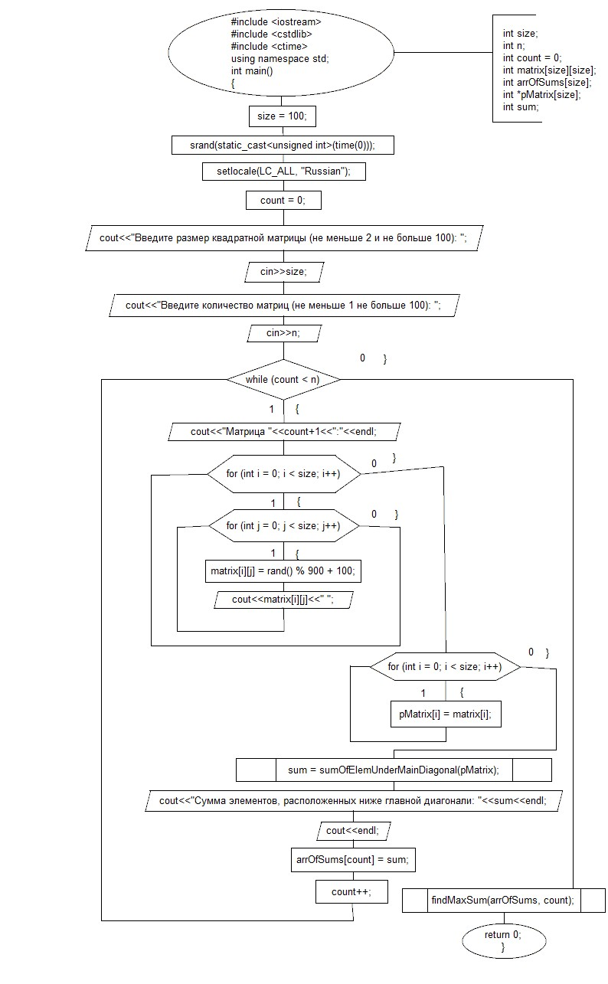
Функция нахождения максимальной суммы ниже главной диагонали:
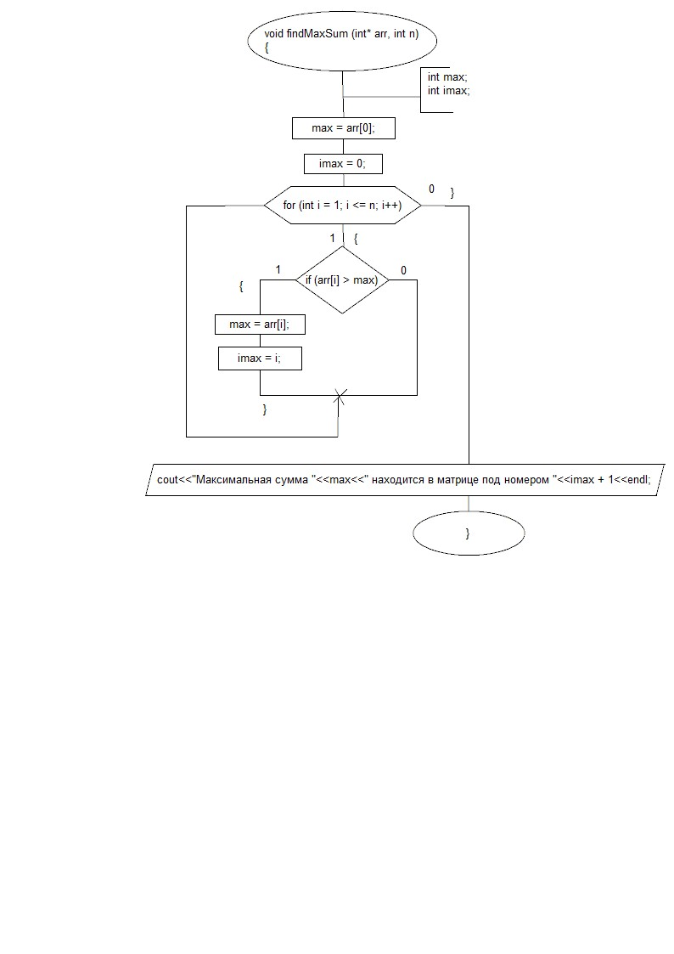
Функция нахождения суммы ниже главной диагонали: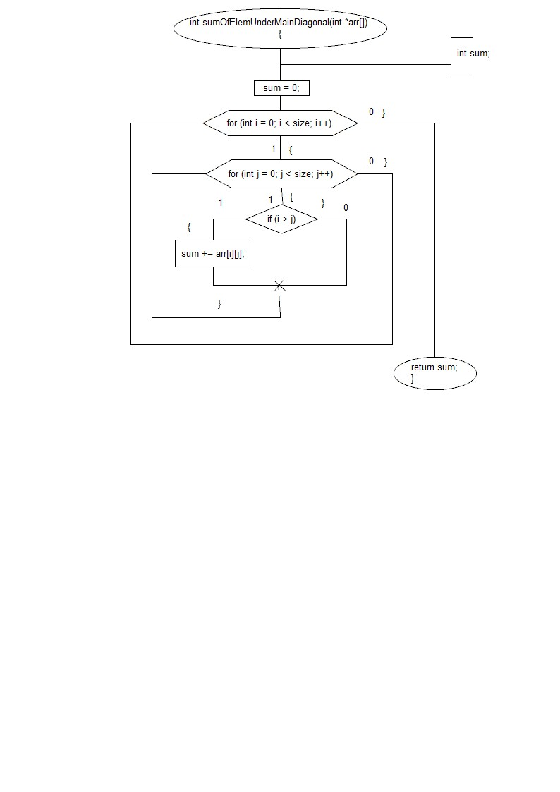
- Код на С++

#include <iostream>
#include <cstdlib>
#include <ctime>
using namespace std;
int size = 100;
int sumOfElemUnderMainDiagonal(int *arr[]);
void findMaxSum (int* arr, int n);
int main()
{
srand(static_cast<unsigned int>(time(0)));
setlocale(LC_ALL, "Russian");
int n;
int count = 0;
int matrix[size][size];
int arrOfSums[size];
do {
cout<<"Введите размер квадратной матрицы (не меньше 2 и не больше 100): ";
cin>>size;
} while (size < 2 || size > 100);
do {
cout<<"Введите количество матриц (не меньше 1 не больше 100): ";
cin>>n;
} while (n < 1 || n > 100);
int *pMatrix[size];
int sum;
while (count < n) {
cout<<"Матрица "<<count+1<<":"<<endl;
for (int i = 0; i < size; i++) {
for (int j = 0; j < size; j++) {
matrix[i][j] = rand() % 900 + 100;
cout<<matrix[i][j]<<" ";
}
cout<<endl;
}
for (int i = 0; i < size; i++) {
pMatrix[i] = matrix[i];
}
sum = sumOfElemUnderMainDiagonal(pMatrix);
cout<<"Сумма элементов, расположенных ниже главной диагонали: "<<sum<<endl;
cout<<endl;
arrOfSums[count] = sum;
count++;
}
findMaxSum(arrOfSums, count);
getchar();
return 0;
}
int sumOfElemUnderMainDiagonal(int *arr[]) {
int sum = 0;
for (int i = 0; i < size; i++) {
for (int j = 0; j < size; j++) {
if (i > j)
sum += arr[i][j];
}
}
return sum;
}
void findMaxSum (int* arr, int n) {
int max = arr[0];
int imax = 0;
for (int i = 1; i <= n; i++)
if (arr[i] > max) {
max = arr[i];
imax = i;
}
cout<<"Максимальная сумма "<<max<<" находится в матрице под номером "<<imax + 1<<endl;
}
- Скриншоты результатов

